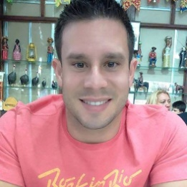
Oswaldo Luiz Gonçalves Rodrigues Junior
Brasileiro, solteiro, 29 anos
Rua Fonte da Saudade, número 78
Almerinda – São Gonçalo – RJ
Telefone: (21) 36810033 / (21) 970350135 E-mail: juniorsg1987@gmail.com
objetivo

Fazer parte do Quadro de Funcionários desta Empresa, Visando crescimento mútuo.

FORMAÇÃO

- 2º Grau Completo.
EXPERIÊNCIA PROFISSIONAL
- 2006-2010 – Força Aérea Brasileira (FAB)
Cargo: Soldado.
- 2011-2011 – São Firmino Botequim (Chopperia)
Cargo: Garçom.
- 2011-2012 – RTC - telecomunicações
Cargo: Auxiliar-Técnico em telecomunicações.
- 2012-2014 – Marconi e Associados
Cargo: Supervisor de Prevenção em Perdas
- 2014 – Bar do Meio (Bar e Restaurante)
Cargo: Garçom
- 2015 - Hospital Icaraí
Cargo: Recepcionista / Pré Faturamento
- 2015-2016 - Maternidade São Francisco
Cargo: Recepcionista / Pré Faturamento

QUALIFICAÇÕES E ATIVIDADES COMPLEMENTARES

- Informática Básica (Windows, Word, Excel, PowerPoint).
- Contra-Incêdio em Edificações e Aeródromos (CECIE).
- Curso de Pátina (Pinturas Especiais em Móveis)
- Curso SOP ministrado pela HUAWEI
- Curso de Instalação de rede GSM E WCDMA
- Curso de Vistoria em rede MW (Microwave)
- Curso de Faturamento Hospitalar

INFORMAÇÕES ADICIONAIS
- Habilitação Categoria B
- Disponibilidade de Horário e Viagens

